PAARMAT
Paarmat ovat voimakkaita kärpäsiä, joilla on värikkäät silmät ja lasinkirkkaat tai tummankirjauksiset siivet. Koiraat välttävät ihmistä ja syövät kukkien mettä. Naaraat imevät verta ihmisestä ja muista suurista selkärankaisista. Munat lasketaan kasvien tai kivien tyvelle kosteaan maahan. Toukat ovat lieriömäisiä ja sukkulamaisia ja niiden peräpäässä on lyhyt hengitysputki. Toukkien väritys vaihtelee valkoisesta ruskehtavaan tai vihertävään, ja niissä on tummia pitkittäisjuovia. Suurin osa lajeista on petoja, ja ne pyydystävät pieniä selkärangattomia kosteassa maassa erilaisten lammikoiden ja muiden pikkuvesistöjen rannikoilla. Suomessa 40 lajia.
https://fi.wikipedia.org/wiki/Paarmat
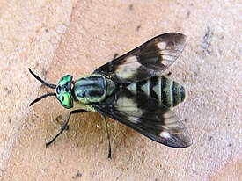
Kuva 1 sokkopaarma

Naarailla on veitsenterävät suuosat, joilla ne puhkaisevat ihmisen ihoon kolmiomaisen reiän ja imevät reikään kihoavan veren. Pistos voi olla kivulias, ja siihen kohoaa tavallisesti voimakkaasti kutiava patti. Sisätiloihin tai autoon eksyneet paarmat ovat vaarattomia eivätkä yritä pistää ihmistä. Nautapaarmat imevät verta tavallisesti lehmien ja hevosten vatsapuolelta.
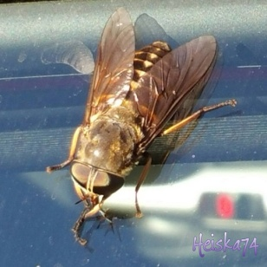
Kuva 2 nautapaarma

14-17 mm. Musta. Takaruumiin tyvellä kaksi suurta punaruskeaa täplää. Lisäksi jokaisen jaokkeen keskellä on pieni, valkoinen kolmio. Lentelee metsien reunoissa, polkujen varsilla sekä maatilojen ja pihojen lähistöllä. Lentoääni hyvin kuuluva. Yleinen Etelä- ja Keski-Suomessa

8-12 mm. Takaruumiissa kellertäviä täpliä. Siivissä on ruskeita kirjauksia ja ne ovat lepoasennossa kolmiomaisesti ruumiin sivuilla. Lentoääni kuuluva. Yleinen pihoissa, rannoilla ja kosteissa lehdoissa.

8-13 mm. Takaruumis kapea. Siivet ovat noenväriset ja lepoasennossa kattomaisesti takaruumiin yllä. Suppupaarma lentää äänettömästi ja on liikkeellä erityisesti kostealla, hautovalla ilmalla. Lentää myös sadesäällä. Yleinen.
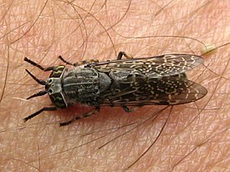

Paarmat sekoitetaan joskus kiiliäisiin, jotka ovat kookkaita ja voimakasrakenteisia kärpäsiä. Kiiliäisten suuosat ovat kuitenkin surkastuneet, ja niiden toukat elävät muun muassa porojen, hevosten, lampaiden ja lehmien loisina.
https://fi.wikipedia.org/wiki/Kiili%C3%A4iset

PETOKÄRPÄSET
Petokärpäset ovat karvaisia ja voimakasrakenteisia kärpäsiä, joilla on lyhyt keskiruumis ja kapeahko, usein teräväkärkinen takaruumis. Silmien välissä on voimakas uurre, eli ne eivät kosketa päälaella toisiaan. Kasvoissa on tankeita ”partakarvoja”, jotka suojelevat kärpäsen silmiä rimpuilevan saaliseläimen potkuilta. Kaikki lajit ovat petoja, jotka pyydystävät hyönteisiä ja imevät niiden ruumiinnesteet imukärsänsä avulla. Toukat ovat petoja tai syövät mätäneviä kasveja. Suomessa 35 lajia.

https://fi.wikipedia.org/wiki/Petok%C3%A4rp%C3%A4set
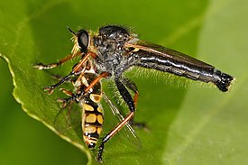

7-15 mm. Keskiruumiissa kolme ruskeanmustaa pitkittäisjuovaa. Lieriömäinen, hieman litistynyt takaruumis ulottuu paljon siipien kärkeä pidemmälle ja sen keskellä on ruskea pitkittäisjuova. Erityisesti takaraajat ovat pitkiä ja kapeita. Lentäessään korentokärpänen roikottaa takajalkojaan kohtisuoraan alaspäin, kun taas ensimmäinen raajapari osoittaa suoraan eteenpäin. Pyydystävä korentokärpänen lentää usein melko matalalla ja se voi ”lekutella” pitkiä aikoja paikoilleen. Sen ruokavalioon kuuluvat muun muassa kirvat, pienet sääsket ja kärpäset sekä kaskaat. Korentokärpänen on kömpelö lentäjä eikä ota saaliita kiinni lennosta. Toukat elävät hiekkamaassa. Yleinen.
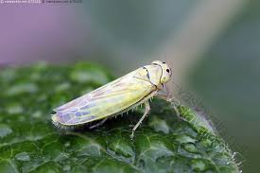
Kuva 3 kaskas
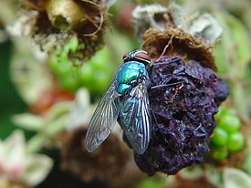
Kuva 4 kärpänen
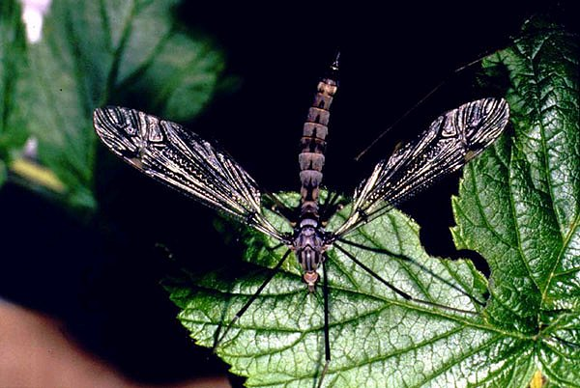
Kuva 5 sääsket
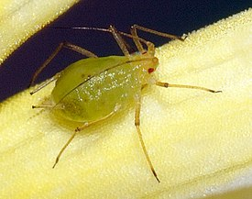
Kuva 6 kirva
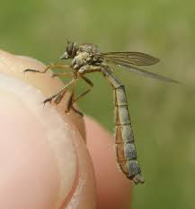
Kuva 7 naaras
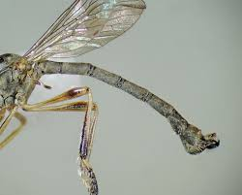
Kuva 8 uros
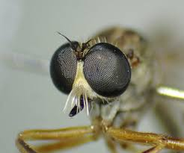
Kuva 9 uroksen pää
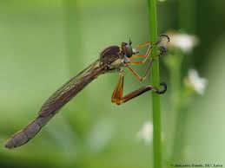
Kuva 10 korentokärpänen

11-17 mm. Harmaassa keskiruumiissa ruskeanmusta pitkittäisjuova ja sen molemmilla puolilla mustia kirjailuja. Ruskeanharmaassa takaruumiissa kapeita, vaaleanharmaita poikkijuovia. Pyydystää erityisesti kärpäsiä, mutta myös kaskaita, kovakuoriaisia, pieniä pistiäisiä ja mehiläisiä. Yleinen loppukesällä. Toukka elää maassa.

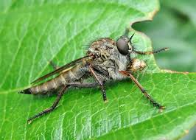

9-11 mm. Musta. Tasapaksussa takaruumiissa rengasmaiset jaokkeet. Jalat lyhyet, voimakkaat ja kokonaan mustat. Savunväriset siivet tyvestä violetinsävyiset, kärjestä vaaleamman harmaanruskeat. Etenee pyydystyslennossa hitaasti ja usein lähellä maan rajaa eturaajat eteenpäin ojennettuna. Pyydystää tavallisesti pieniä pistiäisiä ja mehiläisiä. Toukka elää maassa usein pensaiden ja ruohokasvien juuristossa. Yleinen.
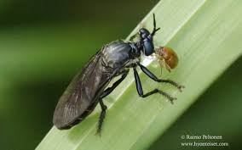

Palokärpäset pyydystävät suuria kovakuoriaisia, siivekkäitä muurahaisia, ampiaisia, kärpäsiä, sääskiä, luteita ja kaskaita. Ne istuvat väijyksissä puunrunkojen tai kantojen kuorella pää alaspäin ja ampaisevat pyydystyslentoon metrien päästä lentävästä saaliista.
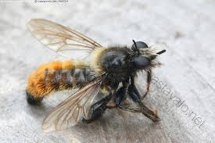
Kuva 11 palokärpänen

15-18 mm. Keskiruumis musta. Takaruumiissa suuria kellanruskeita kolmiomaisia täpliä, pohjaväri musta. Siivet harmaat tai kärkiosasta harmaanruskeat. Jalat ovat erittäin karvaiset ja reidet paksut. Toukat elävät lahokannoissa. Useita samannäköisiä lajeja. Yleinen erityisesti auringonpaisteisilla soilla ja hakkuuaukioiden laidoilla.
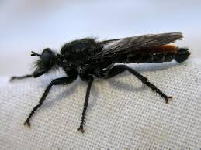
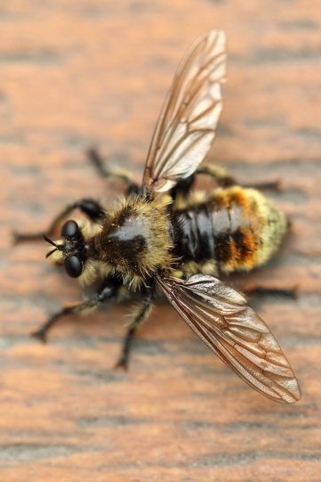

9-12 mm. Harmaanruskea ja erittäin karvainen. Koiraan silmät koskettavat päälaella toisiaan. Takaruumis pitkänomainen, kärkeä kohti kapeneva ja siinä on kapeita vaaleita poikkivöitä – naaraalla ruskeanmustia, koiraalla kullankeltaisia. Valkea, pitkä ja kapea toukka elää maassa. Yleinen. Muistuttaa petokärpäsiä, mutta kuuluu omaan tikarikärpästen heimoonsa. Suomessa. 20 lajia.
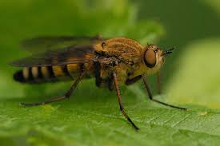
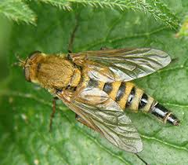

SIEPPOKÄRPÄSET
Sieppokärpäsillä on hoikka takaruumis ja pitkät ja kapeat jalat. Tuntosarvien jaoke on jakautunut kahdeksi hiuksenhienoksi sukaseksi. Naaraan silmät eivät kosketa päälaella toisiaan ja takaruumis kapenee teräväkärkiseksi. Takaruumiin kärjessä on pitkä munanasetin. Koiraiden silmät yhtyvät päälaella ja takaruumiin kärki on tylppä. Lepoasennossa sieppokärpäset istuvat eturuumis koholla, ja siivet ovat kolmiomaisesti ruumiin sivuilla. Toukat ovat petoja, jotka elävät maassa, komposteissa ja lahopuussa. Suomessa 14 lajia.

8.5-14 mm. Keskiruumiin pitkittäisjuovat naaraalla kapeampia kuin koiraalla. Punakeltaisen takaruumiin keskellä usein musta pistejono ja sivuilla tummia täpliä. Takaruumis alta keltainen. Melko harvinainen Etelä-Suomessa.
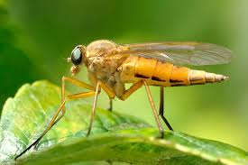
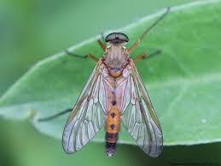

TANHUKÄRPÄSET
Tanhukärpäsillä on pitkät jalat, lyhyet tuntosarvet, suuret silmät ja pitkä, kapea imukärsä. Takaruumis on pitkä ja kapea. Tanhukärpäset ovat petoja, jotka pyydystävät muita hyönteisiä, mutta ruokailevat myös kukkien medellä. Pariutumisaikana ne kerääntyvät suuriin parviin ja tanhuavat metsäpolkujen varsilla tai vesien yllä. Useimpien lajien toukat elävät kosteassa maassa. Kaikki lajit ovat petoja. Suomessa noin 300 lajia.

11-14 mm. Keskiruumiissa harmaita pitkittäisjuovia. Imukärsä pitkä ja hieman käyrä. Raajat ovat pitkät ja karvaiset ja siivet savunväriset. Takaruumis on pitkä, kapea ja alaspäin taipunut. Tavataan erityisesti sarjakukkaisilta imemässä mettä ja pyydystämässä pieniä kärpäsiä ja sääskiä. Yleinen Etelä- ja Keski-Suomessa. Toukka elää kosteassa maassa.
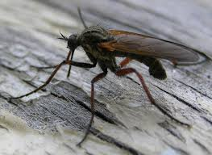
Kuva 12 uros
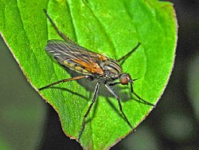
Kuva 13 naaras
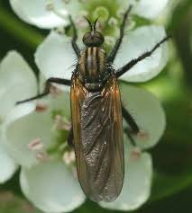
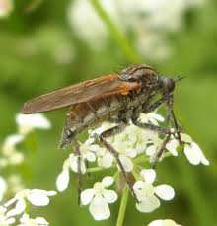
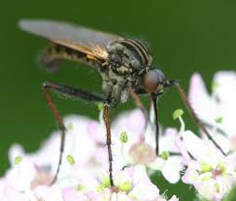

Noin 7 mm. Väritys vaihtelee kellanruskean ja oranssinkeltaisen välillä. Keskiruumiissa tumma pitkittäisjuova. Takaruumis kapenee teräväkärkiseksi. Pyydystää pieniä hyönteisiä sarjakukkaisilta, mutta hakeutuu myös rehevän kasvillisuuden kätköihin. Yleinen.
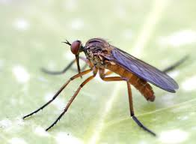
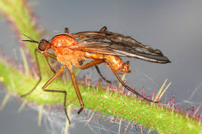

KIILUKÄRPÄSET
Kiilukärpäset ovat noin 2-10mm:n pituisia, hoikkia, pitkäraajaisia ja usein metallinkiiltoisia kärpäsiä. Lepoasennossa pää ja eturuumis ovat koholla ja siivet laskostettuna takaruumiin päällä. Koiraan takaruumiin kärjessä on suuret genitaalit, jotka ovat normaalisti suojassa ruumiin alle taivutettuna. Kiilukärpäset ovat petoja, jotka pyydystävät pieniä hyönteisiä ja matoja. Ne viihtyvät erityisesti paljaalla mudalla ja esiintyvät runsaslukuisina kaikenlaisten muta-allikoiden ja – rantojen äärellä. Myös toukat ovat petoja, ja ne elävät kosteassa, mutaisessa maassa. Suomessa 200 lajia.

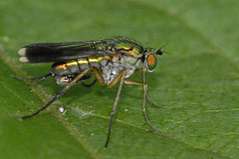
https://fi.wikipedia.org/wiki/Kiiluk%C3%A4rp%C3%A4set

5.5-6.5 mm. Metallinkiiltoisen vihreä. Koiraan ruumiin kärjessä on suuret genitaalit, joita se pitää ruumiin alle taivutettuna. Pyydystää ravinnokseen pieniä kärpäsiä, kirvoja ja muita pikkuötököitä. Istuu kukilla ja pensastoissa erityisesti mutaisen maan äärellä. Yleinen.
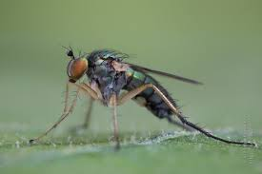
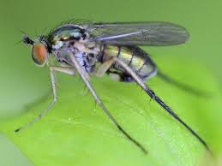

RAATOKÄRPÄSET
Raatokärpäset ovat suuria, karvaisia, voimakasrakenteisia ja usein metallinkiiltoisia kärpäsiä. Ne istuvat kesäisin auringonpaisteisilla seinillä ja kivillä, mutta niitä houkuttelevat erityisesti tuoreet ulosteet, raadot ja kaikenlaiset mätänevät kasvit. Toisinaan ne istuvat myös kukissa tai sienillä. Valkoiset toukat ovat raajattomia ”matoja” ja elävät ulosteissa ja raadoissa. Suomessa 25 lajia.
https://fi.wikipedia.org/wiki/Raatok%C3%A4rp%C3%A4set

7-11 mm. Metallinhohtoisen kullanvihreä. Silmien ympärys hopeanhohtoinen. Yleinen raadoilla, ulosteilla ja kukilla. Toukat elävät pääasiassa raadoilla, mutta myös ulosteissa ja eläinten haavoissa, jossa ne syövät kuollutta lihaa. ORTHELLIA CESARION on samannäköinen laji, joka suosii sekä toukkana että aikuisena tuoreita ulosteläjiä. Se kuuluu sukaskärpästen suureen heimoon. Myös loiskärpästen heimossa on kiiltokärpäsiä muistuttavia metallinkiiltoisia lajeja.
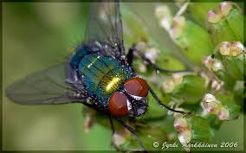
Kuva 14 kiiltokärpänen
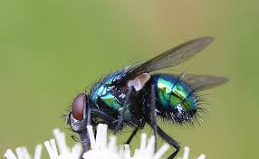
Kuva 15 kiiltokärpänen
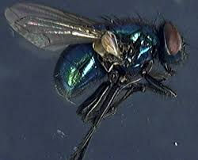
Kuva 16 orthellia cesarion

9-12 mm. Sinisenmusta. Takaruumis leveä, sinisen metallinkiiltoinen poikkivyö. Silmien alla mustat ”posket”. Tulee herkästi sisätiloihin ja pörisee ärsyttävän kovaäänisesti ikkunoita vasten. Naaras laskee munansa kuolleeseen lihaan tai kalaan, harvemmin elävien eläinten haavoihin. Aikuiset talvehtivat, joten lihakärpästen kausi alkaa jo keväällä. Hyvin yleinen. C. VICINA on samannäköinen laji, mutta sillä on punaiset ”posket” silmien alla.
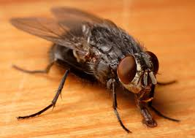
Kuva 17 calliphora vicina
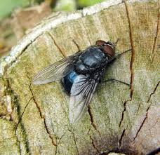
Kuva 18 lihakärpänen uros
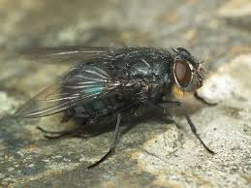
Kuva 19 lihakärpänen naaras
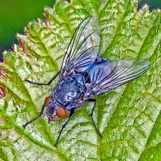
Kuva 20 lihakärpänen
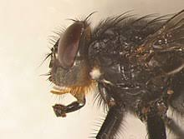
Kuva 21 lihakärpänen
Lihakärpäsen munien tai toukkien saastuttama liha ja kala voi aiheuttaa pahoinvointia ja ripulia. Siksi pöydälle katetut ruoat olisi kesällä suojattava kuvun tai kärpäsverkon alle.

7-16 mm. Kooltaan vaihteleva laji. Metallinkiilloton. Keskiruumiissa voimakkaita mustia pitkittäisjuovia ja takaruumiissa tunnusomainen mustien ja harmaanvalkoisten ruutujen muodostama shakkikuvio. Naaras synnyttää eläviä toukkia lähinnä raadoille. Yleinen ihmisasumusten lähistöllä. Ruutukärpänen on raatokärpäsen sukulainen, mutta kuuluu omaan ruutukärpästen heimoonsa. Suomessa noin 35 lajia.

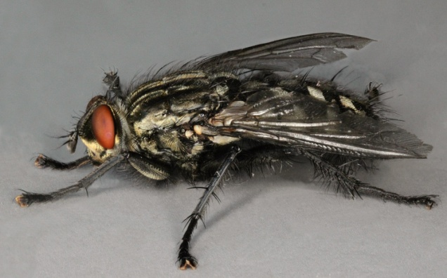

5-9 mm. Ruskeanmusta. Keskiruumiissa kellertävä, huopamaista karvoitusta. Takaruumiissa epämääräisiä vaaleita kirjailuja. Lepoasennossa siivet ovat litteästi takaruumiin päällä toisin kuin muilla raatokärpäsillä. Ullakkokärpäsiä tavataan erityisesti loppukesällä ja syksyllä, jolloin ne saattavat tunkea suurina massoina sisätiloihin talvehtimaan. Osa ullakkokärpäsistä herää talven aikana ja ne surisevat lattialla selällään. Toukat ovat lierojen loisia.
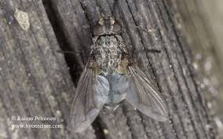
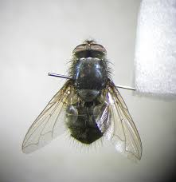
Kuva 22 uros
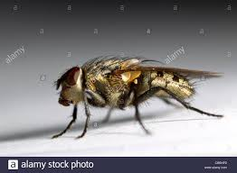
Kuva 23 naaras

LOISKÄRPÄSET
Loiskärpästen ruumiissa ja jaloissa on voimakkaita sukasia. Ne muistattavat raatokärpäsiä, mutta niiden keskiruumiissa on pikkukilven (scutellum) alla porrasmainen kohouma (postscutellum), ja siivet ovat lepoasennossa leveämmän kolmiomaiset. Loiskärpäset ovat hyviä lentäjiä, ja jotkut lajit voivat surrata kukkakärpästen tavoin ilmassa paikallaan. Toukat ovat erilaisten hyönteisten sisäloisia. Suuri osa lajeista loisii perhostoukilla, mutta myös suorasiipisillä, luteilla, hämähäkeillä, kaksoisjakaisilla ja siiroilla ovat omat loisensa. Suomessa yli 100 lajia.

7-12 mm. Vihreän metallinkiiltoinen. Muistuttaa kiiltokärpäsiä, muuta pää on erillään keskiruumiista, silmät ovat karvaiset ja ruumiissa on lukuisia pitkiä sukasia. Naaraat vierailevat kukilla, kun taas koiraat paistattelevat päivää puiden rungoilla ja valoisilla seinustoille. Naaras laskee munansa kasvien lehdille ja toukat kaivautuvat ohikulkevan perhostoukan sisälle.
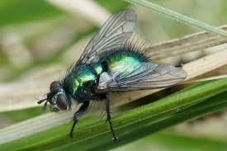
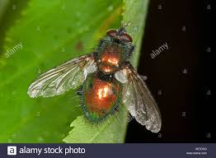

7-9 mm. Harmaassa keskiruumiissa mustia pitkittäisjuovia. Takaruumis punainen lukuun ottamatta mustaa pitkittäisjuovaa ja mustaa takaruumiin kärkeä. Aikuiset vierailevat kukilla. Toukat loisivat perhostoukilla. Useita samannäköisiä lajeja.
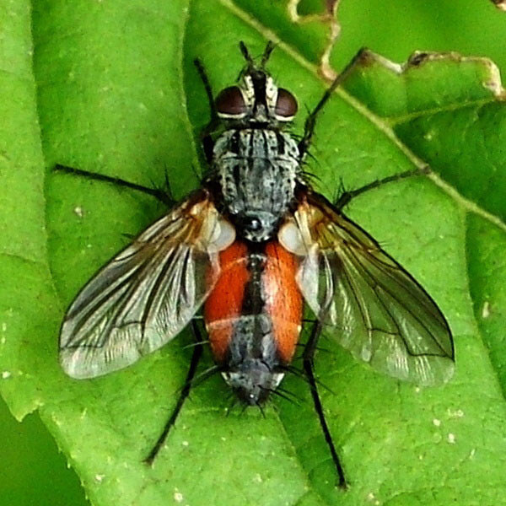

4.5-7.5 mm. Kasvot hopeanhohtoiset. Silmät punaiset. Harmaassa takaruumiissa suuria mustia täpliä. Lentelee yleisenä rannoilla, hiekkakuopissa, teiden varsilla ja muilla hiekkaisilla paikoilla, joissa tavataan runsaasti petopistiäisiä ja erakkomehiläisiä. Toukat loisivat petopistiäisten ja erakkomehiläisten pesissä. Loiset varjostavat usein isäntiään ja seuraavat niitä pesälle. Siellä kärpänen laskee nopeasti yhden munan pistiäisen saaliseläimeen. Loistoukka kehittyy nopeasti ja syö isäntätoukalle varatunsaaliin, jolloin isäntätoukka kuolee nälkään. Toisinaan aikuisia kärpäsiä näkee pienessä piirissä pistiäispesän suuaukon ympärillä.

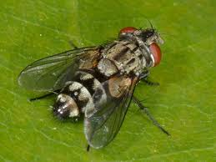

6-7 mm. Loisii isopihtihännällä. Yleinen pihoilla, puutarhoissa ja muussa kulttuuriympäristössä. Aikuiset vierailevat erityisesti keltaisilla kukille.
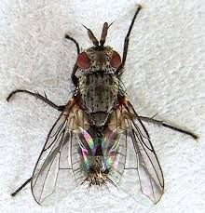
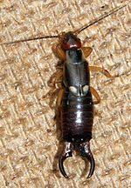
Kuva 24 isopihtihäntä

https://fi.wikipedia.org/wiki/Lehtomets%C3%A4
https://fi.wikipedia.org/wiki/Poro
https://fi.wikipedia.org/wiki/Hevonen
https://fi.wikipedia.org/wiki/Lammas
https://fi.wikipedia.org/wiki/Nauta
https://fi.wikipedia.org/wiki/Sukupuolielin
kilpi (lat. scutellum), eläinten ja kasvien kilpimäinen muodostuma

